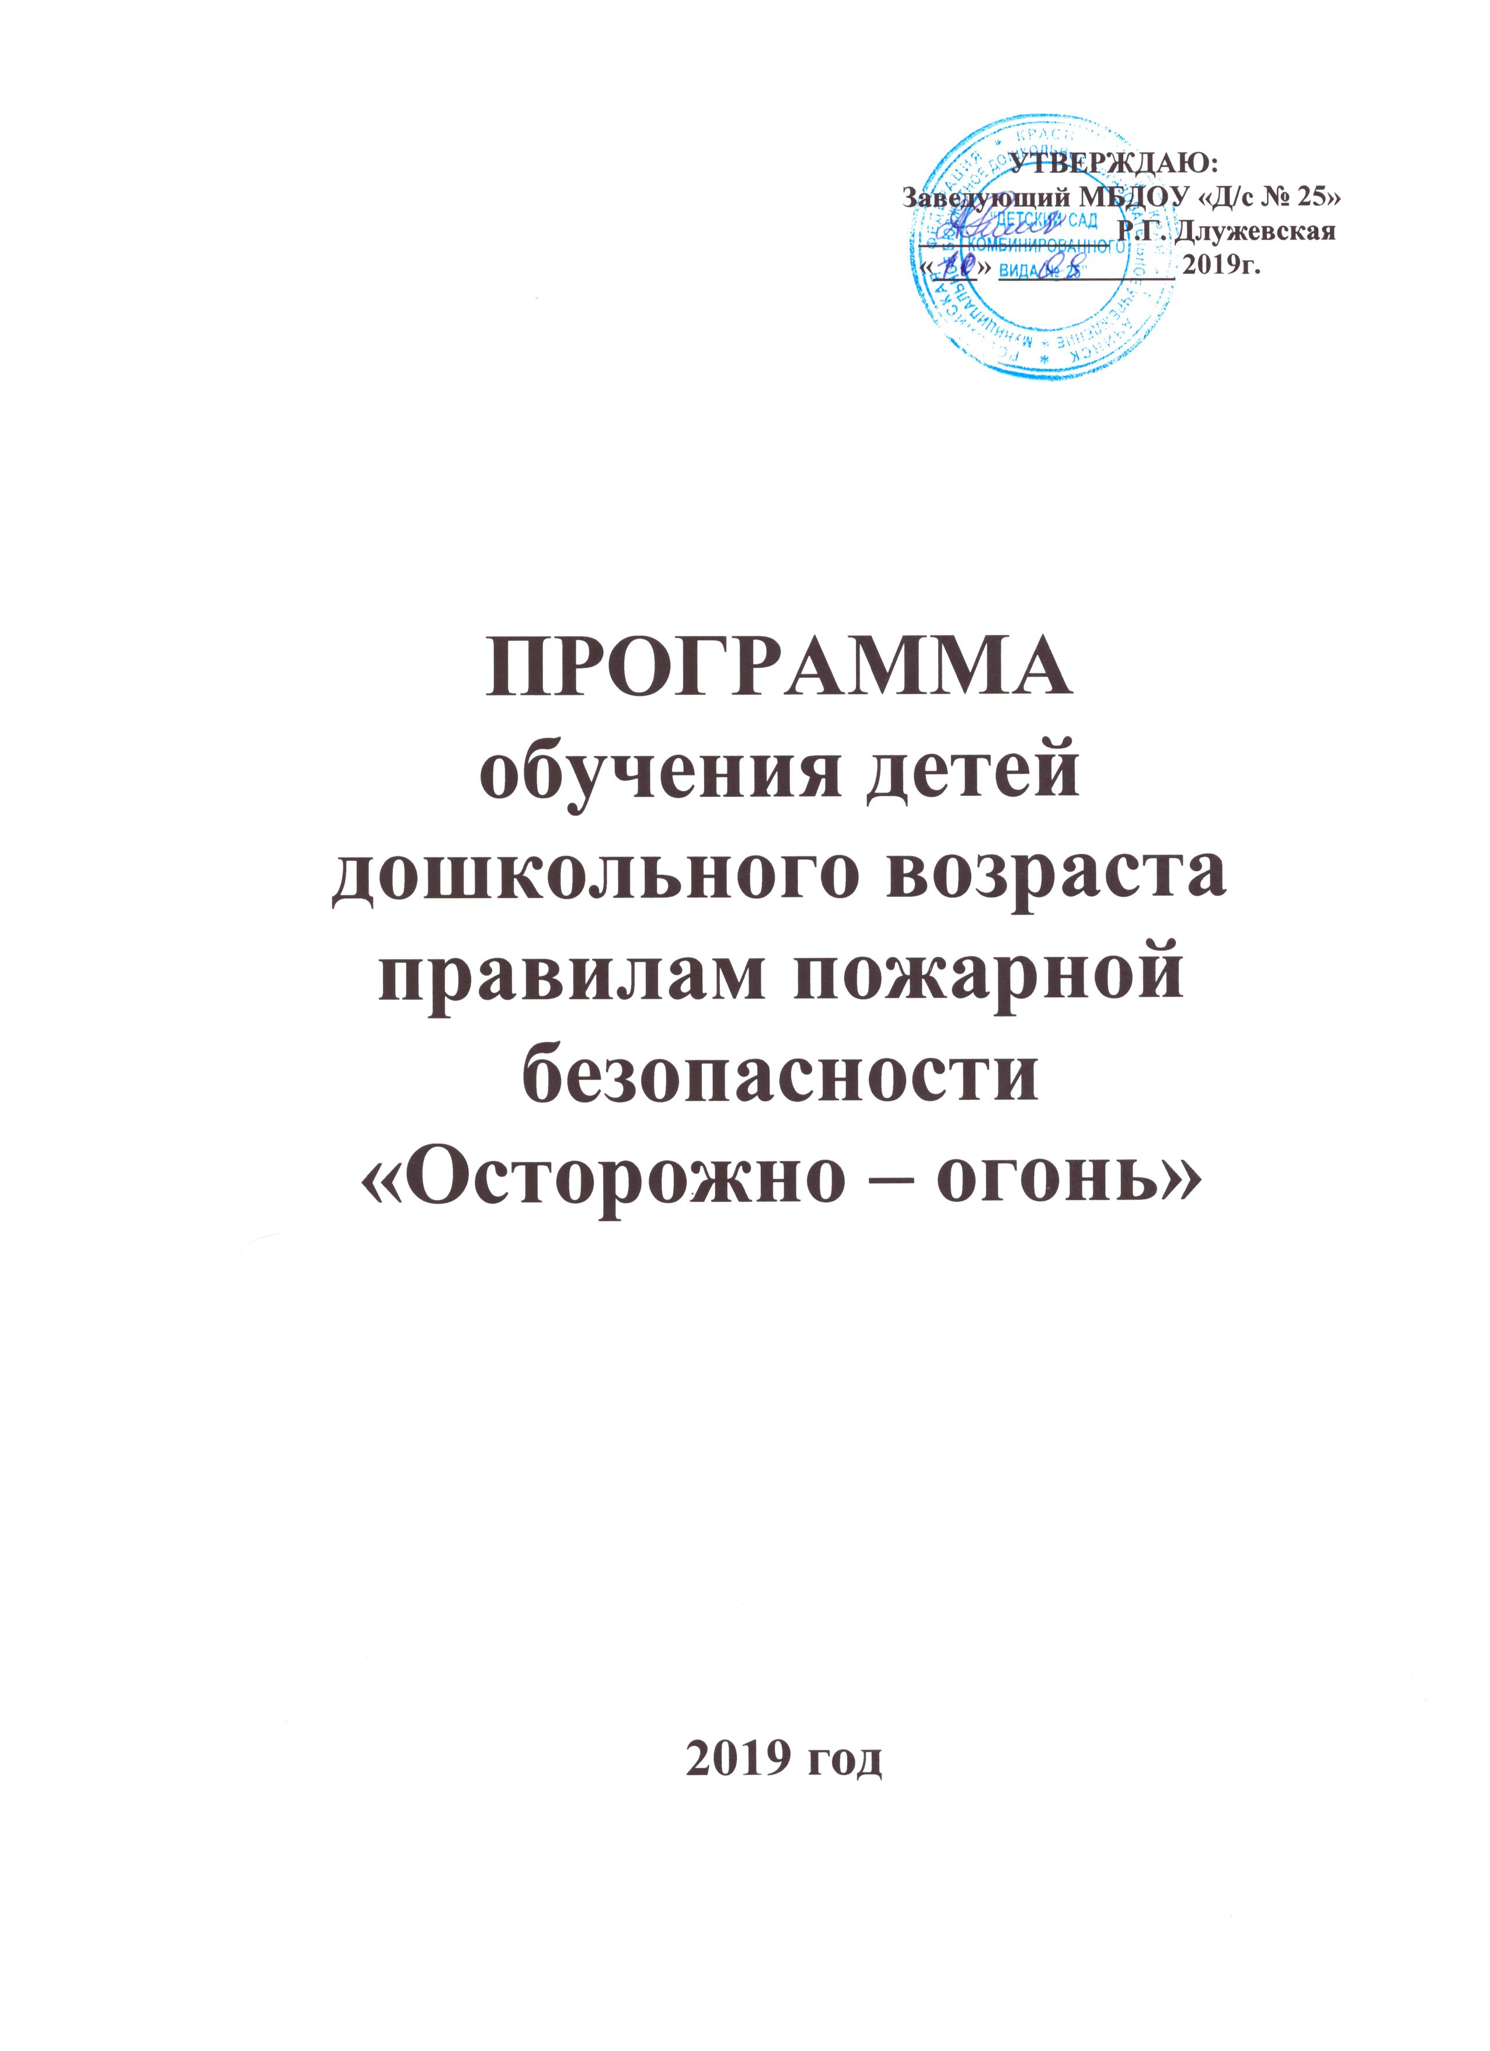

ВВЕДЕНИЕ
В последнее время в нашей стране и в нашем городе участились случаи трагических происшествий – пожаров, происходящих по причине неосторожного обращения или шалости детей с огнем и легковоспламеняющимися предметами. В пожарах дети получают серьезные травмы, зачастую – гибнут. В домашних условиях дети имеют больше возможности пользоваться различными бытовыми приборами и техникой – компьютером, телевизором, магнитофоном и др. Эти бытовые приборы тоже служат источником повышенной пожароопасности, и бесконтрольное и неосознанное их использование детьми дошкольного возраста также может стать причиной пожара и угрозы для жизни. Поэтому особенно актуальной становится проблема обучения детей уже с дошкольного возраста основам пожарной безопасности.
Любая общепринятая норма поведения должна быть осознана и принята человеком — только тогда она станет действенным регулятором его поведения. Повышенная ответственность педагогического коллектива за полноценное развитие, эмоциональное благополучие и жизнь каждого ребенка потребовала усиленной работы в данном направлении. В связи с этим в МБДОУ «Д/с № 25» разработана Программа по обучению детей дошкольного возраста правилам пожарной безопасности «Осторожно – огонь!» (далее – Программа).

Основные положения Программы разработаны в соответствии со следующими нормативно-правовыми документами: Международной Конвенцией о правах ребёнка, Декларацией прав ребёнка, Конституцией РФ, Законом РФ «Об образовании», Концепцией дошкольного образования, Типовым положением о дошкольном образовательном учреждении, СанПиН 2.4.1.2660-10, Приказом Минобрнауки РФ от 23 ноября 2009 г. N 655 «Об утверждении и введении в действие федеральных государственных требований к структуре основной общеобразовательной программы дошкольного образования», Письмом министерства образования РФ от 18.06.03 г. № 28-02-484/16 о «Требованиях к содержанию и оформлению образовательных программ дополнительного образования детей», Уставом МБДОУ «Д/с № 25».

Программа является составной частью основной общеобразовательной программы дошкольного образования МБДОУ «Д/с № 25» и отражает содержание образовательной деятельности, осуществляемой педагогами по реализации задач образовательной области «Безопасность» в интеграции с другими образовательными областями.

Цель Программы — воспитание у детей безопасного поведения, способности предвидеть опасные ситуации, по возможности – избегать их, при необходимости – действовать.
Задачи Программы:
- Формировать у дошкольников представления об опасных для человека и окружающего мира природы ситуациях, возникающих от огня, и способах поведения в них.
- Расширять и систематизировать знания детей о правилах противопожарной безопасности в быту, на природе.
- Воспитывать осторожное и осмотрительное отношение к потенциально опасным для человека ситуациям, возникающим о огня.

Программа составлена на основе единых принципов:
- Принцип доступности – воспитание и развитие детей осуществляется в доступной, привлекательной форме с учетом их возрастных и индивидуальных особенностей.
- Принцип наглядности – развивает наглядно-образное мышление у детей, способствует более прочному присвоению детьми полученных знаний и представлений.
- Принцип гуманистичности - предполагает индивидуально- ориентированный подход и всестороннее развитие личности ребенка.
- Принцип интеграции - необходимость взаимодействия всех субъектов (дети, педагоги, родители) педагогического процесса, интеграции образовательных областей в соответствии с возрастными возможностями и особенностями воспитанников, спецификой и возможностями образовательных областей. Содержание образовательной деятельности по реализации задач образовательной области «Безопасность» проходит в тесной интеграции с другими образовательными областями – «Здоровье», «Коммуникация», «Труд», «Социализация» и др.
- Принцип системности - решение задач в системе всего учебно- воспитательного процесса и всех видах деятельности в рамках МБДОУ, города и семьи. Образовательная деятельность и освоение программного материала планируются систематически, весь учебный год. Содержание программного материала дополняется и систематизируется при переходе в следующую возрастную группу.
- Принцип преемственности - организация и поддержание связей между возрастными категориями, учет задач и новообразований следующего возрастного периода.

Программа «Осторожно - огонь!» рассчитана на 4 года (время пребывания детей в садовых группах – со II младшей до подготовительной к школе).

Программа «Осторожно - огонь!» реализовывается из 5 основным блокам:
- организованная образовательная деятельность;
- образовательная деятельность, осуществляемая в ходе режимных моментов;
- самостоятельная деятельность детей;
- взаимодействие с семьями детей по реализации Программы;
- методическая работа.
Формы организации организованной образовательной деятельности
- игровые образовательные ситуации,
- развивающие ситуации;
- познавательные беседы;
- учебно-игровые занятия;
- экскурсии;
- викторины.
Мониторинг результативности Программы
Проводится по показателям, указанным в конце Программы по каждой возрастной группе.
Периодичность: 1 раз в год (май).
Формы взаимодействия с семьями воспитанников

- Консультации для родителей (тематические, в виде материала в родительский уголок или папку-передвижку).
- Оформление совместно с родителями тематических выставок (литературы, рисунков).
- Участие родителей в проводимых с детьми мероприятиях.

ЛИТЕРАТУРА

- Гарнышева Т.П. ОБЖ для дошкольников. Планиование работы, конспекты занятий, игры. – СПб. – 2011. – 128 с.
- Детство. Примерная основная общеобразовательная программа дошкольного образования. – СПб. – 2011. – 528 с.
- Основы безопасности жизнедеятельности детей дошкольного взраста. Планирование работы. Беседы. Игры. – СПб. – 2011. - 240 с.
- Шорыгина Т.А. Правила пожарной безопасности для детей 5 – 8 лет. М. – 2007. – 64 с.
- Шорыгина Т.А. Основы безопасности для детей 5 – 8 лет. М. – 2006. – 80 с.

II младшая группа

Задачи воспитания и развития детей:
1. Развивать интерес к правилам безопасного поведения.
2. Обогащать представления о доступном ребенку предметном мире и назначении предметов, о правилах безопасного их использования.
3. Формировать осторожное и осмотрительное отношение к потенциально опасным для человека ситуациям, возникающим от огня.

Блок | I квартал | II квартал | III квартал
Организованная образовательная деятельность | - Игра-эстафета «Тушим пожар».  - Игровая образовательная ситуация «Не играй со спичками – это опасно!». | - Игровая образовательная ситуация «Опасные предметы дома».  - Подвижная игра «Костер». | - Рассматривание сюжетных картин «Правила безопасного поведения».  - Игровая образовательная ситуация «Что случилось от пожара?».
Образовательная деятельность, осуществляемая в ходе режимных моментов | - Рассматривание электробытовых приборов.  - Чтение стихотворения  Г. Шалаевой «Я спичек коробок нашёл». | - Чтение стихотворения К. Чуковского «Пожар».  - Экскурсия на кухню (электрическая плита, огнетушитель). | - Загадывание загадок «Осторожно – огонь!».
Самостоятельная деятельность детей | - Рассматривание серии картин «Бытовые приборы дома». | - Ролевые игры с сюжетными игрушками. | - Рассматривание плаката «Правила противопожарной безопасности».
Взаимодействие с семьями | - Консультационный материал в родительский уголок «Воспитание основ безопасного поведения у дошкольников». | - Папка-передвижка «Прочтите детям!» (литературный материал). | - Памятка в родительский уголок «Правила для детей и взрослых».
Методическая работа | - Консультация для воспитателей «Воспитание основ безопасного поведения у дошкольников». | - Консультация для воспитателей «Что и как читать детям о безопасности». | - Консультация для воспитателей «Обучаем малышей правилам поведения в природе».

К концу года ребенок:
- знает основные правила противопожарной безопасности: не играть со спичками, не включать электрические приборы, не подходить к открытому огню;
- умеет определить по сюжетной картинке содержание опасной ситуации и выразить негативное к ней отношение;
- проявляет познавательную и речевую активность в предлагаемых взрослым игровых ситуациях.

Средняя группа

Задачи воспитания и развития детей:
1. Расширять представления детей об основных источниках и видах опасности в быту и в природе.
2. Познакомить детей с простейшими способами безопасного поведения в разнообразных опасных ситуациях.
3. Развивать осознанность и произвольность в выполнении основных правил безопасного поведения в быту и в природе.

Блок | I квартал | II квартал | III квартал
Организованная образовательная деятельность | - Подвижная игра «огонь».  - Чтение стихотворения  С. Михалкова «Рассказ о неизвестном герое». | - Дидактическая игра «Доскажи словечко».  - Игровая образовательная ситуация «Спички детям не игрушка». | - Игровая образовательная ситуация «Чем опасен пожар в лесу?».  - Дидактическая игра «Наши умные помощники – бытовые приборы».
Образовательная деятельность, осуществляемая в ходе режимных моментов | - Чтение сказки  С. Маршака «Кошкин дом». | - Беседа «Для чего в группе огнетушитель?».  - Чтение стихотворения  Г. Шалаевой «У бабушки Саша хотел поиграть …». | - Загадывание загадок «Осторожно – огонь!».
Самостоятельная деятельность детей | - Рассматривание иллюстрации Ю.Васнецова «Кошкин дом». | - Рассматривание сюжетных картин «Правила безопасного поведения». | - Рассматривание плаката «Правила противопожарной безопасности».
Взаимодействие с семьями | - Консультационный материал в родительский уголок «Воспитание основ безопасного поведения у дошкольников». | - Папка-передвижка «Прочтите детям!» (литературный материал). | - Памятка в родительский уголок «Отдыхаем с детьми на природе. Правила безопасности».
Методическая работа | - Консультация для воспитателей «Воспитание основ безопасного поведения у дошкольников». | - Консультация для воспитателей «Что и как читать детям о безопасности». | - Консультация для воспитателей «Обучаем детей правилам поведения в природе».

К концу года ребенок:
- знает основные правила противопожарной безопасности: не играть со спичками, не включать электрические приборы, не подходить к открытому огню, знает номер пожарной службы «01»;
- имеет начальное представление о профессии пожарного;
- умеет определить по сюжетной картинке и словесной ситуации опасное ее содержание и выразить негативное к ней отношение;
- проявляет познавательную и речевую активность в предлагаемых взрослым игровых ситуациях.

Старшая группа

Задачи воспитания и развития детей:
1. Формировать представления детей об основных источниках и видах опасности в быту и в природе и способах безопасного поведения.
2. Формировать умения самостоятельного безопасного поведения в повседневной жизни на основе правил безопасного поведения.
3. Расширять знания детей о профессии пожарных и деятельности службы «01».
4. Развивать осторожное и осмотрительное отношение к потенциально опасным для человека ситуациям в быту и природе.

Блок | I квартал | II квартал | III квартал
Организованная образовательная деятельность | - Развивающая ситуация на игровой основе «Огонь – друг или враг?».  - Подвижная игра «Огонь – друг и враг». | - Познавательная беседа «Служба «01»».  - Игра-эстафета «Мы – пожарные». | - Развивающая ситуация на игровой основе «Опасные предметы дома».  - Тематическое физкультурное занятие «При пожаре не зевай – огонь водою заливай!».
Образовательная деятельность, осуществляемая в ходе режимных моментов | - Загадывание тематических загадок.  - Экскурсия по детскому саду – «Пожарная безопасность». | - Рассматривание сюжетных картин «Правила безопасного поведения».  - Словесная игра «Что не так?». | - Рассматривание плаката «Правила противопожарной безопасности».
Самостоятельная деятельность детей | - Сюжетно-ролевые игры («Наш дом», «Мы – пожарные»).  - Рассматривание плаката «Специальный транспорт». | - Рассматривание иллюстраций к тематическим произведениям.  - Дидактическая игра «Играем в профессии». | - Рассматривание экологических знаков «Правила поведения в природе».  - Рассматривание плаката «Правила «01»».
Взаимодействие с семьями | - Консультационный материал в родительский уголок «Воспитание основ безопасного поведения у дошкольников». | - Папка-передвижка «Прочтите детям!» (литературный материал). | - Памятка в родительский уголок «Отдыхаем с детьми на природе. Правила безопасности».
Методическая работа | - Консультация для воспитателей «Воспитание основ безопасного поведения у старших дошкольников». | - Консультация для воспитателей «Знакомим дошкольников с трудом пожарных». | - Консультация для воспитателей «Правила поведения в природе – составляем вместе с детьми».

К концу года ребенок:
- знает основные правила противопожарной безопасности и правила поведения в случае возникновения пожара;
- знает номер пожарной службы «01», имеет представление о профессии пожарного и средствах пожаротушения;
- умеет определить по сюжетной картинке и словесной ситуации опасное ее содержание и сделать соответствующий вывод;
- проявляет познавательную и речевую активность в предлагаемых взрослым игровых ситуациях.

Подготовительная к школе группа

Задачи воспитания и развития детей:
1. Формировать представления об опасных для человека ситуациях в быту и природе и способах поведения в них.
2. Формировать знания о правилах безопасности дорожного движения в качестве пешехода и пассажира транспортного средства.
3. Расширять знания детей о профессии пожарных и деятельности службы «01».
4. Воспитывать осторожное и осмотрительное отношение к потенциально опасным для
человека ситуациям в быту и в природе.

Блок | I квартал | II квартал | III квартал
Организованная образовательная деятельность | - Познавательная беседа «Профессия пожарного трудна и важна».  - Викторина «Юные пожарные». | - Познавательная беседа «Спичка-невеличка».  - Дидактическая игра «Разложи по порядку». | - Дидактическая игра «Найди правильный ответ».  - Развивающая ситуация «Если возник пожар».
Образовательная деятельность, осуществляемая в ходе режимных моментов | - Беседа «Чем опасен дым?».  - Чтение тематических произведений.  - Дидактическая игра «Проложи предложение». | - Рассматривание огнетушителей.  - Вечер загадок «Что мы знаем о безопасности?».  - Дидактическая игра «Четвертый лишний». | - Рассматривание плакатов «Правила противопожарной безопасности», «Правила поведения при пожаре».  - Дидактическая игра «Хорошо – плохо».
Самостоятельная деятельность детей | - Сюжетно-ролевые игра («Мы – пожарные»).  - Экскурсия в пожарную часть «Что мы знаем о труде пожарных?». | - Дидактическая игра «Играем в профессии».  - Рассматривание плаката и чтение книги «Специальный транспорт». | - Рассматривание экологических знаков «Правила поведения в природе».  - Рассматривание плаката «Правила «01»».
Взаимодействие с семьями | - Консультационный материал в родительский уголок «Если ребенок дома один». | - Папка-передвижка «Пусть ёлка новогодняя нам радость принесет!» (правила противопожарной безопасности). | - Памятка в родительский уголок «Правила противопожарной безопасности в природе».
Методическая работа | - Консультация для воспитателей «Воспитание основ безопасного поведения у старших дошкольников». | - Консультация для воспитателей «Знакомим дошкольников со службой «01»». | - Консультация для воспитателей «Обучаем детей правилам безопасности в летний период

К концу года ребенок:
- знает правила противопожарной безопасности, правила поведения в случае возникновения пожара и способы его предотвращения;
- знает номер пожарной службы «01», имеет представление о профессии пожарного, средствах пожаротушения и специальном транспорте;
- умеет определить по сюжетной картинке и словесной ситуации опасное ее содержание и сделать соответствующий вывод;
- проявляет познавательную и речевую активность в предлагаемых взрослым игровых ситуациях.

